- Нажимаем на иконку конверта Почта.
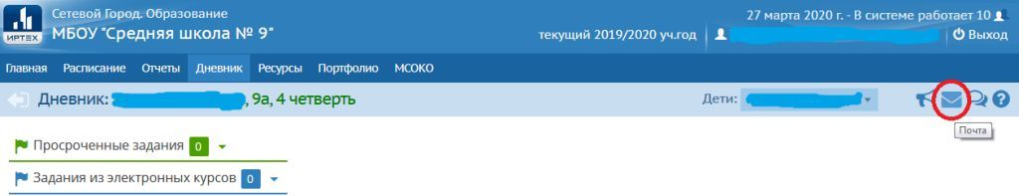
- Нажимаем Добавить.
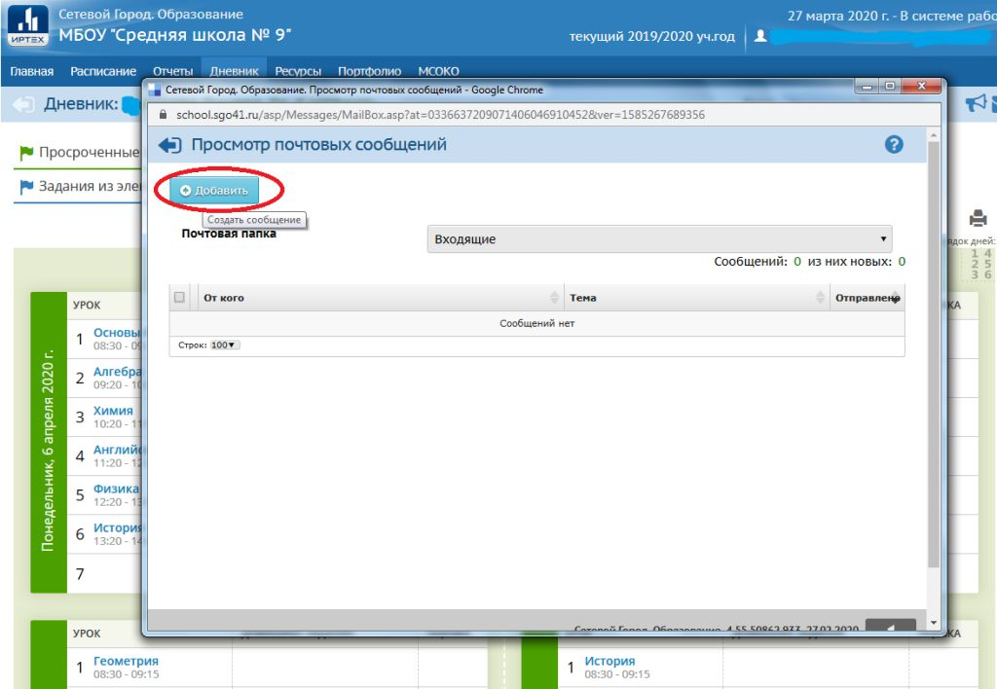
- Открывается карточка сообщения. Нажимаем в поле Кому Выбрать из адресной книги.
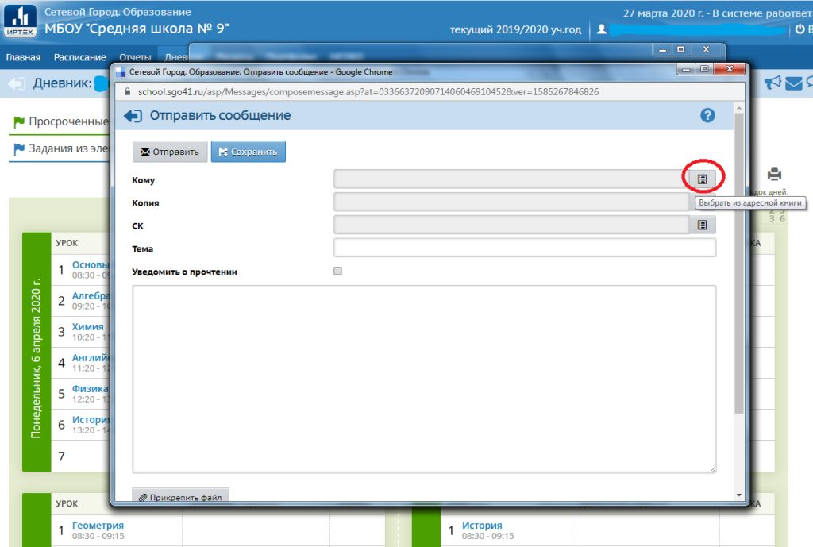
- Выбираем в Типе организации Текущая организация.
- В Группе выбираем Учителя.
- После выбора Учителей откроется весь список учителей школы. Из него необходимо выбрать того учителя, которому отправляется документ. Для этого необходимо один раз нажать на нужного учителя левой клавишей мыши и он переместиться в поле Получатели.
- Затем нажимаем Выбрать.
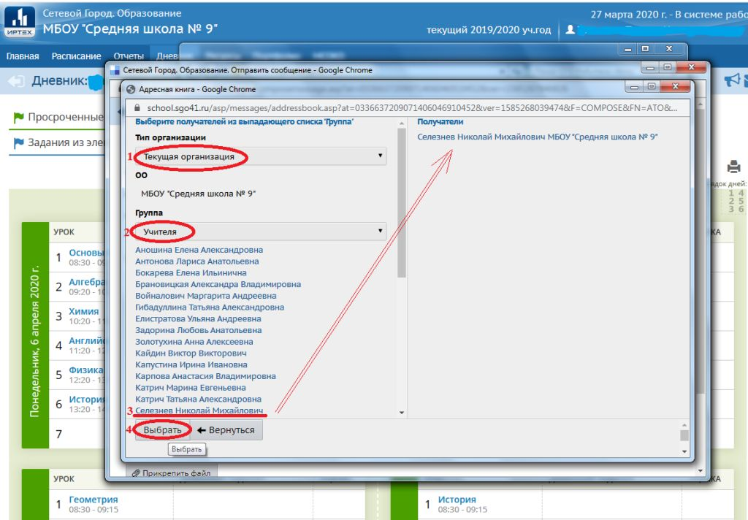
- Обязательно укажите Тему.
- В нижнем поле ОБЯЗАТЕЛЬНО указать фамилию, имя и класс ученика отправляющего работу, а так же что за работа отправляется учителю, по какому предмету и за какое число!
- После этого прикрепите файл с выполненной работой нажав на Прикрепить файл.
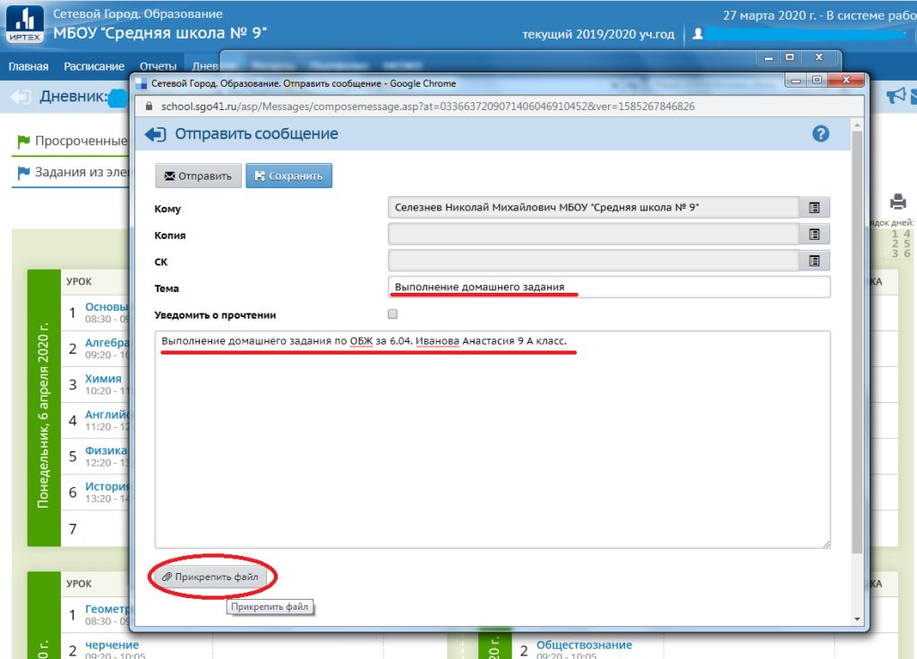
- Алгоритм прикрепления работы представлен на рисунках ниже.
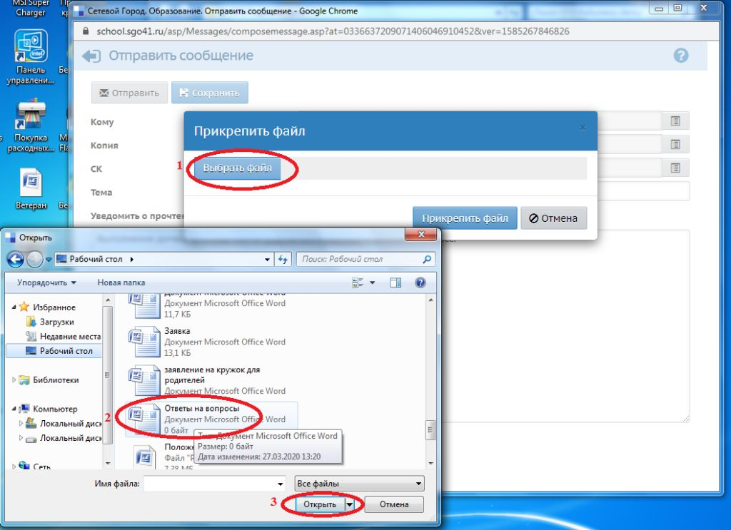
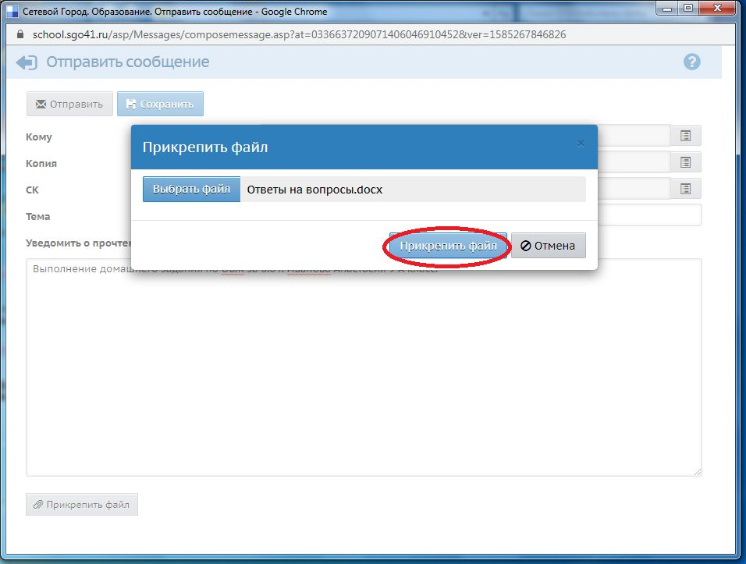
- После того как вы полностью заполнили необходимые поля в карточке, а также прикрепили файл нажимаем Отправить.
Ваше письмо будет отправлено учителю.
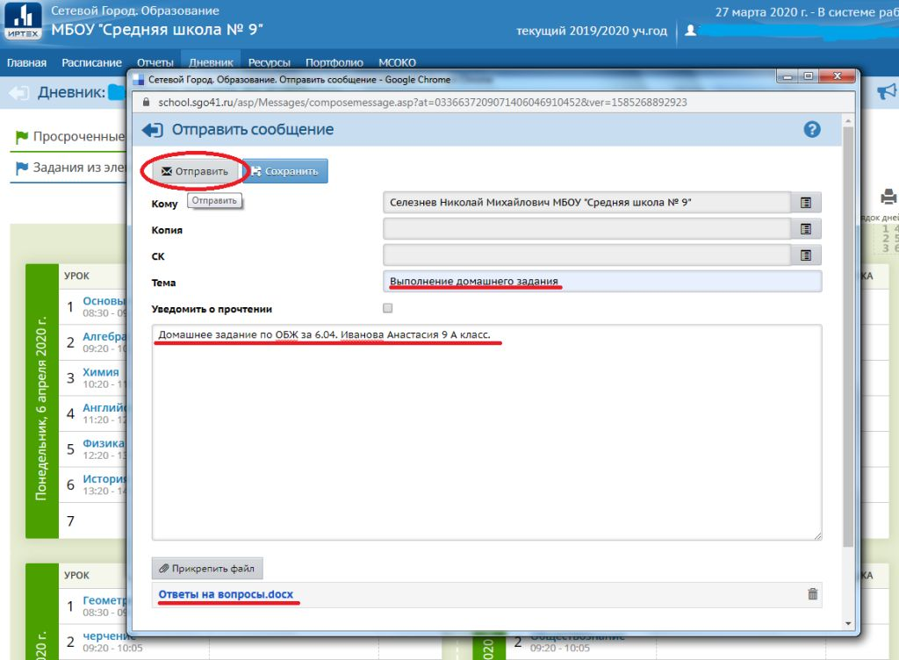
При необходимости свои отправленные письма вы можете просматривать в Почте
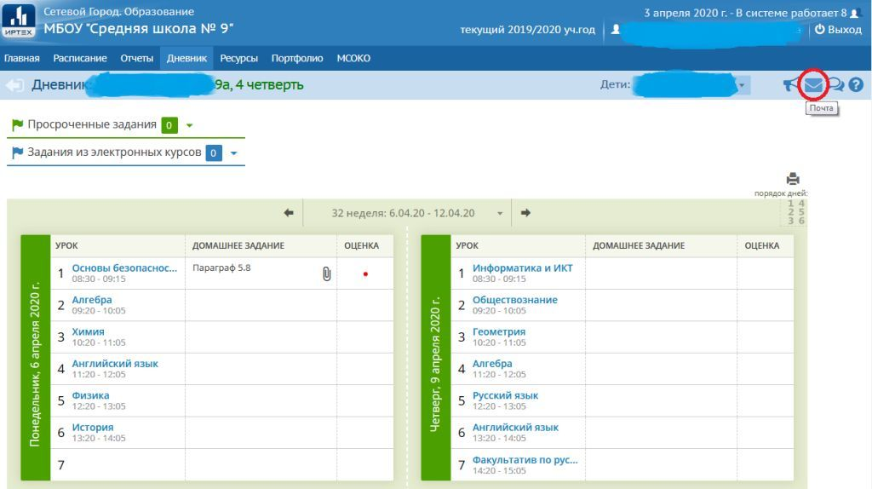
А именно в Почтовой папке Отправленные.
Нажав на иконку Прочитать сообщение или на ФИО учителя, которому оно было отправлено, вы можете открыть свое сообщение и ознакомиться с ним.
